Nhân dòng vector pHW2000 tái tổ hợp mang gen HA làm nguyên liệu tạo chủng gốc ứng dụng sản xuất vaccine cúm A/H5N1
Nguyễn Thị Thu Hằng¹, Hoàng Thị Thu Hằng^{2,3}, Nguyễn Hùng Chí^{2,3}, Chu Hoàng Hà^{3,4}, Nguyễn Trung Nam^{2,3,4}
¹ Trường Đại học Lâm nghiệp, Xuân Mai, Chương Mỹ, Hà Nội
² Phòng Công nghệ ADN ứng dụng, Viện Công nghệ sinh học, Viện Hàn lâm KH & CN Việt Nam, 18 Hoàng Quốc Việt, Hà Nội
³ PTN Trọng điểm công nghệ gen, Viện Công nghệ sinh học, Viện Hàn lâm KH & CN Việt Nam, 18 Hoàng Quốc Việt, Hà Nội
⁴ Học viện Khoa học và Công nghệ, Viện Hàn lâm KH & CN Việt Nam, 18 Hoàng Quốc Việt, Hà Nội
Tóm tắt: Virus cúm A/H5N1 có khả năng tiến hóa nhanh, tạo nhiều biến chủng mới nên việc nghiên cứu tạo vaccine có hiệu quả phòng vệ cao với các chủng virus đang lưu hành luôn cần thiết. Trong số các clade và subclade thuộc phân type H5N1 đã và đang lưu hành ở Việt Nam, virus A/H5N1 clade 1.1 và clade 2.3.2.1c đã được chứng minh có tính tương đồng về kháng nguyên, đặc tính di truyền với nhiều chủng cúm và được khuyến cáo có thể sử dụng đặc điểm di truyền kháng nguyên cho sản xuất vaccine phòng chống cúm gia cầm. Trong nghiên cứu này, hai phân đoạn gen HA của hai clade cúm A/H5N1 (clade 1.1 và clade 2.3.2.1c) đã được thiết kế: gen HA clade 1.1 kích thước 1825 bp, mã hóa 565 amino acid; gen HA clade 2.3.2.1c kích thước 1822 bp, mã hóa 564 amino acid. Trong quá trình thiết kế, các nucleotide ở vị trí liên quan đến độc tính của virus (vùng độc) của gen HA đã được loại bỏ. Hai phân đoạn gen HA tương ứng với hai clade đã được tách dòng thành công vào hai vector pHW2000 để làm ứng viên gen kháng nguyên sản xuất vaccine cúm gia cầm bằng kỹ thuật di truyền ngược.
Từ khóa: H5N1, HA, pHW2000, tách dòng, vaccine.
- Mở đầu
Virus cúm A (Influenza A virus) thuộc họ Orthomyxoviridae, có genome ARN sợi đơn, âm (ss(-)RNA), gồm 8 phân đoạn gen mã hóa 10 protein, trong đó, protein HA (hemagglutinin) do phân đoạn 4 và NA (neuraminidase) do phân đoạn 6 mã hóa là kháng nguyên vỏ virus. Nhóm virus cúm A phân thành nhiều phân type khác nhau dựa trên kháng nguyên HA và NA với số lượng lên đến hàng trăm phân type, là kết quả của sự tái tổ hợp từ 18 phân type HA (H1 - H18) và 11 phân type NA (N1 - N11) [1, 2].
Trong số các phân type virus cúm A, H5N1 được chứng minh có khả năng lây nhiễm nhanh trên nhiều loại gia cầm, động vật có vú, và đặc biệt có thể lây nhiễm từ động vật sang người. Dựa vào độc lực, virus cúm A/H5N1 được phân thành 2 loại: virus độc lực cao (Highly pathogenic avian influenza - HPAI) và virus độc lực thấp (Low-pathogenic avian influenza - LPAI). Virus H5N1 độc lực cao có khả năng đột biến và tái tổ hợp di truyền lớn nên đã tiến hóa rất nhanh, tạo nhiều biến chủng mới và được ký hiệu thành các clade và subclade khác nhau dựa vào sự khác biệt về trình tự amino acid của kháng nguyên vỏ HA (H5) [3, 4].
Kháng nguyên HA dạng hình trụ, dài khoảng 130 ăngstrom (Å), cấu tạo gồm 3 đơn phân (trimer), mỗi đơn phân (monomer) được tạo thành từ hai tiểu đơn vị HA1 (36 kDa) và HA2 (27 kDa) nối với nhau bằng một đoạn oligopeptide ngắn giàu các amino acid kiềm arginine (R) và lysine (K) ở vị trí amino acid 338 – 345/346 [3]. Vị trí giàu các amino acid kiềm ở các clade H5N1 khác nhau có thể khác nhau (-RRRKK-/clade 1; -RRKK-/clade 1.1; -RRRK- ở clade 2.3.2.1, clade 2.3.4.3 và clade 7), và đặc biệt, vị trí này cũng chính là điểm nhận biết của các protease do tế bào tiết ra (protease sẽ cắt ở vị trí giữa hai amino acid (-RG-) ngay sau điểm nhận biết). Do vậy, vùng giàu các amino acid kiềm giữa HA1 và HA2 còn gọi là “vùng độc” vì có liên quan trực tiếp đến tính độc của virus: các chủng H5N1 độc lực thấp chỉ chứa 1 amino acid kiềm arginin ở vị trí cắt, trong khi đó các chủng H5N1 độc lực cao chứa một nhóm amino acid kiềm ở trước điểm cắt của protease [3, 4]. Chức năng của protein HA thể hiện khi bị protease cắt thành HA1 và HA2: HA1 giúp virus gắn vào thụ thể chứa nhóm sialic acid trên bề mặt tế bào chủ, khởi đầu quá trình xâm nhập của virus; HA2 giúp dung hợp màng và giải phóng ARN virus vào tế bào chất [5].
Dịch cúm H5N1 luôn tiềm ẩn nguy cơ bùng phát nên việc nghiên cứu sản xuất vaccine an toàn và có tính bảo hộ cao với các chủng virus lưu hành luôn cần thiết. Để có thể sản xuất vaccine cúm, điều kiện tiên quyết là phải có chủng virus gốc. Hiện nay, kỹ thuật tạo giống gốc dự tuyển vaccine cúm đảm bảo tính an toàn và hiệu quả đã được chứng minh trên thế giới là kỹ thuật di truyền ngược (reverse genetics) gồm các bước: tạo các vector tái tổ hợp mang các phân đoạn cDNA của virus cúm, trong đó, phân đoạn gen HA phải được cắt bỏ vùng độc chứa một số amino acid kiềm arginine (R) và lysine (K) nằm giữa HA1 và HA2, nhằm loại bỏ khả năng gây độc nhưng vẫn giữ nguyên đặc tính kháng nguyên của virus; biến nạp các vector tái tổ hợp này vào tế bào động vật nuôi cấy để tái tạo chủng virus gốc [6-10].
Công bố này trình bày các công đoạn trong quá trình tạo vật liệu vector mang phân đoạn gen kháng nguyên bề mặt quan trọng -protein HA- của virus cúm A/H5N1, gồm: (i) Thiết kế và tổng hợp nhân tạo gen HA đã loại bỏ trình tự vùng độc của chủng A/duck/Vietnam/ST0970/2009(H5N1) (clade 1.1, nguồn gốc từ clade 1 ở Việt Nam) và A/duck/Viet Nam/HT-02/2014(H5N1) (clade 2.3.2.1c, nguồn gốc từ clade 2.3.2 ở Hong Kong) - là 2 clade cúm độc lực cao, đã được chứng minh có tính tương đồng về kháng nguyên và đặc tính di truyền với nhiều clade nên rất thích hợp làm ứng viên nguyên liệu cung cấp nguồn gen kháng nguyên cho sản xuất vaccine; (ii) Tách dòng gen HA của clade 1.1 và clade 2.3.2.1c vào 2 vector pHW2000 theo phương pháp của Hoffmann và cộng sự [10].
- Vật liệu và phương pháp nghiên cứu
  - Vật liệu
Trình tự gen HA được cung cấp bởi GS. TS. Lê Thanh Hòa - Viện Hàn lâm Khoa học & Công nghệ Việt Nam, và được tổng hợp bởi hãng Phusa Biochem. Vector pHW2000 do Bệnh viện Nhi St. Jude (Mỹ) cung cấp. Các enzyme giới hạn (BsmBI, NheI, SmaI, T4 ligase) được cung cấp bởi hãng Fermentas/Thermo Scientific. Tế bào khả biến E. coli DH5α (Mỹ). Các bộ kit dùng để tách chiết và tinh sạch ADN plasmid, tinh sạch sản phẩm PCR của các hãng Qiagen (Đức) và Roche (Đức). Các cặp mồi được cung cấp bởi hãng Invitrogen (Mỹ).
  - Phương pháp nghiên cứu
    - Thiết kế và sinh tổng hợp gen HA clade 1.1 và clade 2.3.2.1c
Trình tự nucleotide đầy đủ của gen HA (H5) từ chủng A/duck/Vietnam/ST0970/2009(H5N1) (clade 1.1) và A/duck/Viet Nam/HT-02/2014(H5N1) (clade 2.3.2.1c) được chuyển sang trình tự amino acid bằng phần mềm BioEdit (Mỹ), và tạo các trình tự mã hóa protein HA đã được loại bỏ vùng độc và tránh lại độc. Cụ thể, với gen HA clade 1.1: Loại bỏ 2 arginine (R), 1 lysine (K) và thay thế 1 lysine (K) bằng threonine (T) ở chính giữa vùng độc; 2 arginine (R) ở hai đầu - ngay sát vùng độc - được thay đổi một nucleotide, từ AGA thành CGA (bộ ba này vẫn mã hóa cho arginine nhưng sự thay đổi này là cần thiết để tránh sự lại độc); với HA clade 2.3.2.1c: Loại 3 arginine (R) và thay thế 1 lysine (K) bằng threonine (T) ở chính giữa vùng độc; 2 arginine (R) ở hai đầu ngay sát vùng độc được thay đổi 1 nucleotide từ AGA thành CGA (Hình 1) [4].
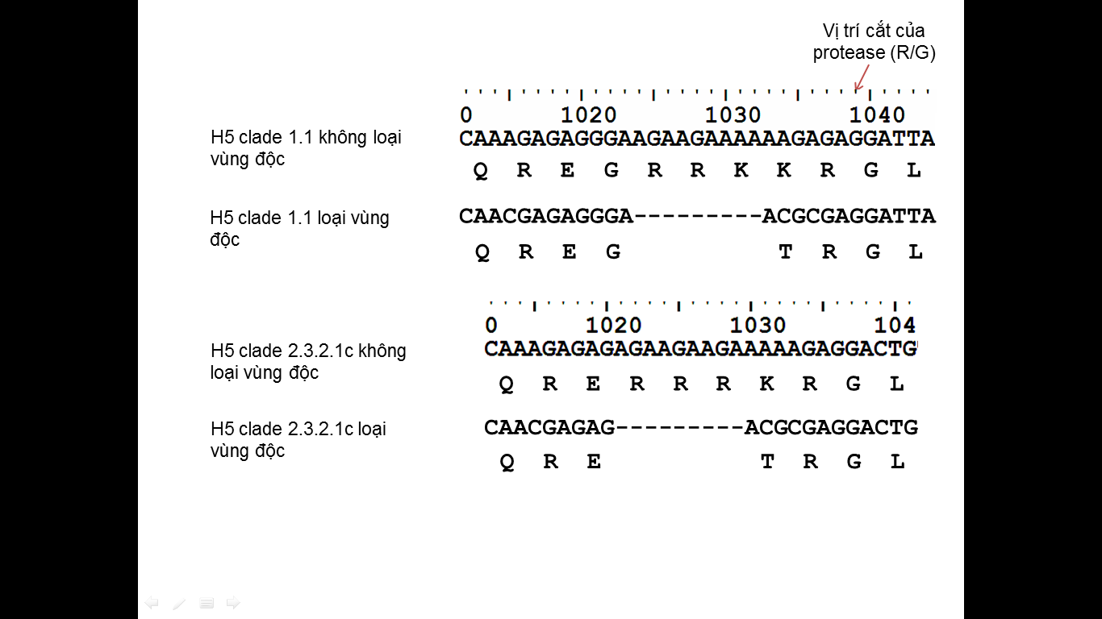
Hình 1. Trình tự nucleotide và amino acid của gen HA clade 1.1 và clade 2.3.2.1c trước và sau khi xử lý loại vùng độc và tránh lại độc
Hai gen HA được thiết kế thêm ở hai đầu một đoạn nucleotide chứa điểm bắt cặp đặc hiệu của mồi xuôi và ngược trong phản ứng PCR. Trình tự cặp mồi bắt cặp đặc hiệu trên gen HA ở cả hai clade là giống nhau, và đều chứa điểm nhận biết đặc hiệu của enzyme BsmBI (Bm) với trình tự: mồi xuôi (Bm-HA-F) 5’ TATTCGTCTCAGGGAGCAAAAGCAGGGG 3’ và mồi ngược (Bm-HA-R) 5’ ATATCGTCTCGTATTAGTAGAAACAAGGGTGTTTT 3’. Trong đó, vị trí nucleotide gạch chân (CGTCTC N1/N5) là điểm nhận biết và cắt của BsmBI [10].
Gen HA clade 1.1 và clade 2.3.2.1c đã thiết kế (Hình 2) được đặt tổng hợp nhân tạo bởi hãng Phusa Biochem và được lưu giữ trong vector pJET1.2.
Hình 2. Sơ đồ gen HA clade 1.1 và clade 2.3.2.1c
    - Biến nạp vector pJET1.2-HA vào E. coli DH5α
Vector pJET1.2-HA clade 1.1 và pJET1.2-HA clade 2.3.2.1c được biến nạp vào tế bào khả biến E. coli DH5α bằng phương pháp sốc nhiệt, cấy trải dịch vi khuẩn sau biến nạp trên môi trường LB bổ sung ampicillin 100 mg/L, ủ ở 37ºC trong 16h. Chọn dòng khuẩn lạc mang plasmid tái tổ hợp bằng colony-PCR. ADN plasmid của các dòng khuẩn lạc dương tính với gen HA được tách chiết, tinh sạch với kit High Pure Plasmid Isolation (Roche) và được sử dụng làm vật liệu xác định trình tự gen đích theo cả chiều xuôi và chiều ngược. Tương ứng với mỗi gen lựa chọn các dòng có kết quả đọc trình tự nucleotide gen đích đạt độ tương đồng 100% so với trình tự gen đã thiết kế để tiếp tục dòng hóa vào vector pHW2000.
    - Tách dòng gen HA clade1.1 và clade 2.3.2.1c vào vector pHW2000
Hai gen HA được tách dòng vào vector pHW2000 theo phương pháp của Hoffmann và cộng sự [10, 11]: Thực hiện phản ứng cắt vector pJET1.2 mang gen HA clade 1.1/2.3.2.1c với enzyme BsmBI và điện di sản phẩm cắt trên gel agarose 1,2%, nhuộm với ethidium bromide và phát hiện các phân đoạn gen dưới máy soi gen bằng đèn UV. Các phân đoạn gen HA clade 1.1 và clade 2.3.2.1c có kích thước đúng theo lý thuyết được thôi gel, tinh sạch gen bằng kit GeneJET TM Gel Extraction Kit (Qiagen). Song song với việc thực hiện phản ứng cắt 2 vector pJET1.2 mang 2 gen HA, tiến hành cắt mở vòng vector pHW2000 bằng enzyme BsmBI. Thực hiện ghép nối gen HA clade 1.1 và clade 2.3.2.1c đã phân lập vào pHW2000 để tạo 2 vector tái tổ hợp, sử dụng enzyme nối T4 ligase.
Sự có mặt của gen HA clade 1.1 và clade 2.3.2.1c trong cấu trúc plasmid tái tổ hợp được kiểm tra bằng PCR với 2 loại mồi là mồi đặc hiệu gen HA và mồi đặc hiệu vector pHW2000. Chu trình nhiệt phản ứng PCR: 94ºC/5 phút, 30 chu kỳ (94ºC/30 giây, 58ºC/30 giây, 72ºC/1 phút 30 giây), 72ºC/10 phút, 4ºC/∞. Bên cạnh đó, kết quả tách dòng còn được kiểm tra bằng phản ứng cắt vector tái tổ hợp bằng cặp enzyme NheI và SmaI và xác định trình tự gen bằng máy đọc trình tự tự động ABI PRISM® 3100-Avant™ Genetic Analyzer (Applied Biosystems), sử dụng bộ hóa chất BigDye® Terminator v3.1 Cycle Sequencing. Trình tự các gen được phân tích bằng phần mềm DNA Star và BioEdit (Mỹ).
- Kết quả và thảo luận
  - Thiết kế gen kháng nguyên HA
Kết quả thiết kế gen HA clade 1.1 và clade 2.3.2.1c được trình bày ở Hình 3. Gen HA clade 1.1 đã thiết kế có kích thước 1825 bp và gen HA clade 2.3.2.1c có kích thước 1822 bp. Hai gen HA đều có đặc điểm: 2 đoạn nucleotide ở 2 đầu không mã hóa, là vị trí gắn mồi đặc hiệu chứa điểm nhận biết của enzyme BsmBI; ở giữa là vùng mã hóa amino acid tạo protein HA: ở clade 1.1 - 1698 bp (1695 bp mã hóa 565 amino acid và 3 bp là bộ ba kết thúc), ở clade 2.3.2.1c - 1695 bp (1692 bp mã hóa 564 amino acid và 3 bp tương ứng với bộ ba kết thúc). Với 2 trình tự gen HA đã thiết kế, khi khuếch đại gen bằng phản ứng PCR sẽ tạo sản phẩm có kích thước 1799 bp (1698 bp + 101 bp) tương ứng với gen HA clade 1.1 và 1796 bp (1695 bp + 101 bp) tương ứng với gen HA clade 2.3.2.1c.
Đặc biệt, trình tự amino acid của protein H5 được mã hóa bởi gen HA clade 1.1 và 2.3.2.1c đã thiết kế đều đã loại bỏ vùng độc (loại bớt các amino acid kiềm ở vị trí nhận biết của protease) và đã được tránh hiện tượng lại độc. Cụ thể, trình tự amino acid H5 clade 1.1 đã thiết kế, vị trí 338-344 là QREGT-RG, trong khi ở chủng gốc A/duck/Vietnam/ST0970/2009(H5N1), vị trí 338-347 là QREGRRKK-RG (chứa 4 amino acid kiềm –RRKK- ở vị trí nhận biết của protease) [4]. Như vậy, so với chủng gốc, trình tự gen H5 clade 1.1 đã thiết kế làm gen ứng viên cho sản xuất vaccine đã được loại vùng độc: loại 2 arginine (R), 1 lysine (K) và thay thế 1 lysine (K) bằng threonine (T); và tránh lại độc: hai arginine (R) ở hai đầu ngay sát vùng độc được thay đổi mã bộ ba - AGA thành CGA – cũng mã hóa cho arginine nhưng sẽ giúp chủng virus tái tổ hợp không từ dạng độc lực thấp chuyển thành dạng độc lực cao. Trình tự amino acid mã hóa bởi gen HA clade 2.3.2.1c loại vùng độc đã thiết kế, vị trí 338-343 là QRET-RG, trong khi ở chủng gốc A/duck/Viet Nam/HT-02/2014(H5N1), vị trí 338-346 là QRERRRK-RG (chứa 4 amino acid kiềm –RRRK- ở vị trí vùng độc) [4]. So với chủng virus gốc, gen ứng viên vaccine HA clade 2.3.2.1c đã được loại vùng độc: loại 3 arginine (R) và thay thế 1 lysine (K) bằng threonine (T); tránh lại độc: 2 arginine (R) ở hai đầu ngay sát vùng độc được thay đổi 1 nucleotide từ AGA thành CGA.
Bên cạnh đó, trình tự amino acid được dịch mã từ 2 gen HA đã thiết kế cho thấy: các vị trí quan trọng đảm bảo cho việc thực hiện chức năng và thể hiện tính kháng nguyên của protein HA đều có và không thay đổi vị trí so với chủng virus gốc, gồm: vị trí liên kết với thụ thể của tế bào chủ: QSG ở cả 2 clade (amino acid 238-240); các vị trí có tính kháng nguyên và sinh đáp ứng miễn dịch mạnh: ANPV ở clade 1.1 và PNPA ở clade 2.3.2.1c (amino acid 99-102); SHEASL ở clade 1.1 và NHEASL ở clade 2.3.2.1c (amino acid 140-145); PYLGKS ở clade 1.1 và SYQGNS ở clade 2.3.2.1c (amino acid 152-157); vị trí glycosyl hóa: NST ở clade 1.1 và DNA ở clade 2.3.2.1c (amino acid 170-172).
So sánh độ tương đồng về trình tự amino acid của protein do gen HA clade 1.1 và clade 2.3.2.1c mã hóa bằng chương trình ClustalW và BLAST cho kết quả hai gen có độ tương đồng là 91%.
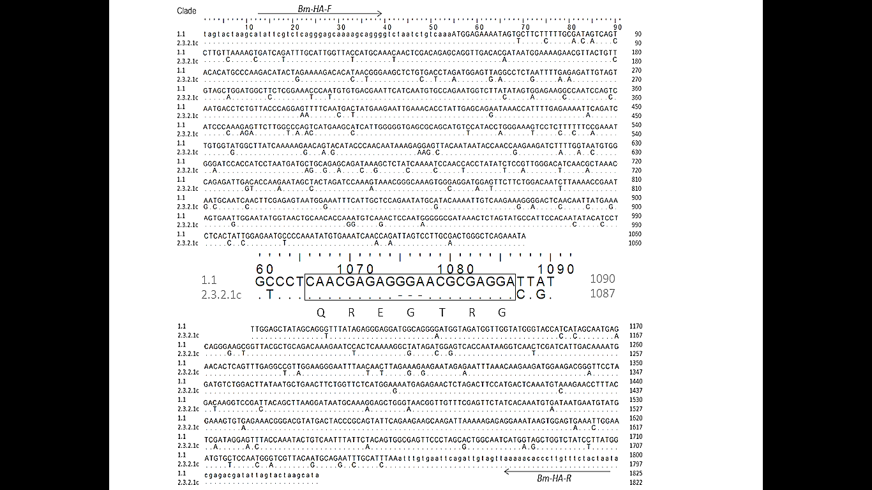
(a)
(b)
Hình 3. Trình tự nucleotide (a) và amino acid (b) của gen HA clade 1.1 và clade 2.3.2.1c không chứa vùng độc
  - Khuếch đại gen HA clade 1.1 và clade 2.3.2.1.c trong E. coli DH5α
Các vector pJET1.2 mang gen HA clade 1.1 và clade 2.3.2.1c được biến nạp vào E. coli DH5α, kết quả chọn dòng khuẩn lạc mang plasmid tái tổ hợp bằng colony-PCR được trình bày ở Hình 4. Kết quả cho thấy đã biến nạp và khuếch đại thành công gen HA clade 1.1 và clade 2.3.2.1c với sản phẩm phản ứng conoly-PCR nhân gen HA của cả 2 clade chỉ xuất hiện một băng vạch đặc hiệu duy nhất có kích thước khoảng 1800 bp, đúng với kích thước tính toán theo lý thuyết của 2 gen HA đã thiết kế.
Hình 4. Kết quả điện di kiểm tra sản phẩm conoly-PCR các dòng E. coli DH5α biến nạp pJET1.2-HA clade 1.1 (a) và pJET1.2-HA clade 2.3.2.1c (b). M: Marker 1kb; 1, 2, 3, 4, 5: Năm dòng dương tính mang gen HA clade 1.1; 6, 7: Hai dòng dương tính với gen HA clade 2.3.2.1c
ADN plasmid của các dòng khuẩn lạc dương tính với phản ứng conoly-PCR được tách, tinh sạch và đọc trình tự nucleotide của gen HA clade 1.1 và clade 2.3.2.1c. Phân tích và lựa chọn các dòng có kết quả đọc trình tự nucleotide gen đích có độ chính xác 100% so với trình tự gen HA đã thiết kế để tách dòng vào vector pHW2000.
  - Tạo dòng vector pHW2000 tái tổ hợp mang gen HA clade 1.1 và clade 2.3.2.1c
Kết quả tách dòng và kiểm tra sự có mặt của gen đích trong vector pHW2000 bằng PCR, cắt với enzyme giới hạn và xác định trình tự gen đều khẳng định 2 gen HA tương ứng với 2 clade đã được biến nạp thành công vào 2 vector pHW2000 (Hình 5).
Cụ thể, kết quả kiểm tra sự có mặt của gen đích bằng PCR với hai loại mồi là mồi đặc hiệu gen HA và mồi đặc hiệu vector chỉ xuất hiện một băng đặc hiệu duy nhất có kích thước đúng theo lý thuyết: sản phẩm nhân bằng mồi đặc hiệu gen kích thước khoảng 1800 bp (tương ứng với kích thước gen HA), nhân bằng mồi vector kích thước khoảng 1950 bp (tương ứng với kích thước gen HA và một phần trình tự nucleotide của vector pHW2000 ở hai đầu gen HA) (Hình 5a).
Kết quả kiểm tra bằng cắt với cặp enzyme NheI và SmaI cho thấy: sản phẩm cắt tương ứng với cả 2 vector tái tổ hợp đều xuất hiện 2 băng vạch: một băng có kích thước lớn tương ứng với kích thước vector pHW2000 và một băng kích thước nhỏ hơn tương ứng với kích thước của gen HA (khoảng 1800 bp) (Hình 5b).
Kết quả xác định trình tự nucleotide của gen đích chứng minh gen HA clade 1.1 và clade 2.3.2.1 đã được tạo dòng thành công vào vector pHW2000 với kích thước và trình tự nucleotide chính xác 100% so với các trình tự đã thiết kế. ADN plasmid của các dòng dương tính với gen HA cũng đã được tách chiết và tinh sạch lượng lớn để sẵn sàng sử dụng cho thí nghiệm tái tạo chủng virus vaccine cúm A/H5N1 (Hình 5c).
Hình 5. Kết quả tách dòng và kiểm tra sự có mặt của gen HA clade 1.1 và clade 2.3.2.1c trong vector pHW2000 bằng PCR với 2 loại mồi (a), cắt kiểm tra bằng cặp enzyme NheI và SmaI (b) và ADN plasmide chứa vector tái tổ hợp đã được tách chiết với độ tinh sạch cao (c). 1, 2: PCR nhân gen HA clade 1.1 bằng mồi đặc hiệu gen và mồi vector; 3, 4: PCR nhân gen HA clade 2.3.2.1c bằng mồi đặc hiệu gen và mồi vector; M: Marker 1kb; H1.1: sản phẩm cắt pHW2000-HA clade 1.1; H2.3.2.1: sản phẩm cắt pHW2000-HA clade 2.3.2.1c; 5, 6, 7: vector pHW2000 mang gen HA clade 1.1; 8, 9, 10: vector pHW2000 mang gen HA clade 2.3.2.1c
4. Kết luận
Đã thiết kế và sinh tổng hợp thành công gen mã hóa kháng nguyên bề mặt HA của virus cúm A/H5N1 clade 1.1 và clade 2.3.2.1c làm ứng viên gen kháng nguyên tạo vaccine cúm gia cầm đảm bảo an toàn (gen HA đã được loại bỏ vùng độc và tránh lại độc), có tính kháng nguyên mạnh.
Đã tách dòng thành công gen HA clade 1.1 và clade 2.3.2.1c vào vector pHW2000 tạo 2 vector tái tổ hợp pHW2000-HA clade 1.1 và pHW2000-HA clade 2.3.2.1c. Các plasmid pHW2000 tái tổ hợp mang gen kháng nguyên HA đã được tách chiết, có độ tinh sạch cao, sẵn sàng chuẩn bị cho thí nghiệm biến nạp vào tế bào vật chủ để tạo virus tái tổ hợp làm giống gốc cho sản xuất vaccine bằng kỹ thuật di truyền ngược.
Lời cảm ơn
Công trình được thực hiện bằng kinh phí của đề tài cấp Nhà nước “Nghiên cứu tạo giống gốc để sản xuất vắc-xin cúm A/H5N1” 2016-2018 (Mã số SPQG.05b.03). Xin cảm ơn GS. TS. Lê Thanh Hòa – Phòng Miễn dịch học, Viện Hàn lâm Khoa học và Công nghệ Việt Nam đã cung cấp thông tin về trình tự gen HA của 2 chủng virus A/duck/Vietnam/ST0970/2009(H5N1) (clade 1.1) và A/duck/Viet Nam/HT-02/2014(H5N1) (clade 2.3.2.1c).
Tài liệu tham khảo
- Lin T., Wang G., Li A., Zhang Q., Wu C., Zhang R., Cai Q., Song W., and Yuen K.Y. - The hemagglutinin structure of an avian H1N1 influenza A virus, Virology 392 (2009) 73.
- Bosch F. X., Garten W., Klenk H. D., and Rott R. - Proteolytic cleavage of influenza virus hemagglutinins, primary structure of the connecting peptide between HA1 and HA2 determines proteolytic cleavability DNA pathogenicity of avian influenza viruses, Virology 113 (1981) 725.
- Thanh Hoa L., Nga T. B. N. – Evolutionary dynamics of highly pathogenic avian influenza A/H5N1 HA clades and vaccine implementation in Vietnam, Clinical and Experimental Vaccine Research 3 (2014) 117
- Hoàng Thị Thu Hằng, Nguyễn Trung Nam, Nguyễn Thị Bích Nga, Đinh Duy Kháng, Lê Thanh Hòa, Lê Trần Bình - Áp dụng phương pháp đột biến điểm định hướng Phoenix để loại bỏ đoạn độc trong gen Hemagglutinin (HA) của virus cúm A/H5N1, Tạp chí Công nghệ Sinh học 6 (2008) 555. .
- Suzuki T., Takahashi T., Guo C. T., Kazuya I. P., Hidari J., Miyamoto D., and Goto H. - Sialidase activity of influenza A virus in an endocytic pathway enhances viral replication, Journal of Virology 79 (2005) 1170.
- Hoseinian H., Moghbeli M., Behzadian F. - Cloning of the gene encoding M2e of Influenza virus in B. Subtilis, Iranian Journal of Virology 7 (2013) 30.
- Ping J., Lopes T. J., Nidom C. A., Ghedin E., Macken C. A., Fitch A., Imai M., Maher E. A., Neumann G., and Kawaoka Y. - Development of high-yield influenza A virus vaccine viruses, Nature Communications 6 (2015) 8148.
- Shigaki T. and Hirschi K. D. - Use of class II restriction enzymes for site-directed mutagenesis: variations on Phoenix mutagenesis, Analytical Biochemistry 298 (2001) 118.
- Allemandou F., Nusberger J., Brunner H. R., and Brakch N. - Rapid site-directed mutagenesis using two-PCR-generated DNA fragments reproducing the plasmid template, Journal of Biomedicine and Biotechnology 3 (2003) 202.
- Hoffmann E., Stech J., Guan Y., Webster R. G., and Perez D. R. - Universal primer set for the full-length amplification of all influenza A viruses, Arch Virol 146 (2001) 2275.
- Hoffmann E., Krauss S., Perez D., and Webster R. G. - Eight-plasmid system for rapid generation of influenza virus vaccines, Vaccine 30 (2002) 3165.

Cloning recombinant pHW2000 vector carrying the HA gene for preparation of the primary influenza A/H5N1 vaccine strain
Nguyễn Thị Thu Hằng¹, Hoàng Thị Thu Hằng^{2,3}, Nguyễn Hùng Chí^{2,3}, Chu Hoàng Hà^{3,4}, Nguyễn Trung Nam^{2,3,4}
¹ Vietnam Forestry University, Xuan Mai, Chuong My, Hanoi
² Applied DNA Technology Department, Institute of Biotechnology, Vietnam Academy of Science and Technology, 18 Hoang Quoc Viet, Hanoi
³ National Key Laboratory of Gene Technology, Institute of Biotechnology, Vietnam Academy of Science and Technology, 18 Hoang Quoc Viet, Hanoi
⁴Graduate University of Science and Technology, Vietnam Academy of Science and Technology, 18 Hoang Quoc Viet, Hanoi
Abstract: Influenza A/H5N1 virus evolves rapidly and generates new variants, therefore it is essential to develop effective vaccines against the currently circulating influenza strains. Among clades and subclades of highly pathogenic avian influenza (HPAI) H5N1 viruses circulating in Vietnam, H5N1 clade 1.1 and clade 2.3.2.1c possess genetic relationships to many strains of influenza; thus they are suggested to be used for producing vaccines against avian influenza. In this article, two HA gene segments of two types of A/H5N1 influenza clade have been designed: HA clade 1.1 gene consists of 1825 nucleotides encoding 565 amino acids, HA clade 2.3.2.1c gene consists of 1822 nucleotides, encoding 564 amino acids. Most importantly, nucleotide sequence of the pathogenic region of HA was removed. Each of the two HA segments corresponding to the two clades was successfully cloned into pHW2000 vector and will be used as a candidate for production of avian influenza vaccines using reverse genetics technique.
Keywords: Cloning, H5N1, HA, pHW2000, vaccine.

Tác giả liên hệ. ĐT: 84-947288776 Email: nam@ibt.ac.vn

